Století posledních Přemyslovců
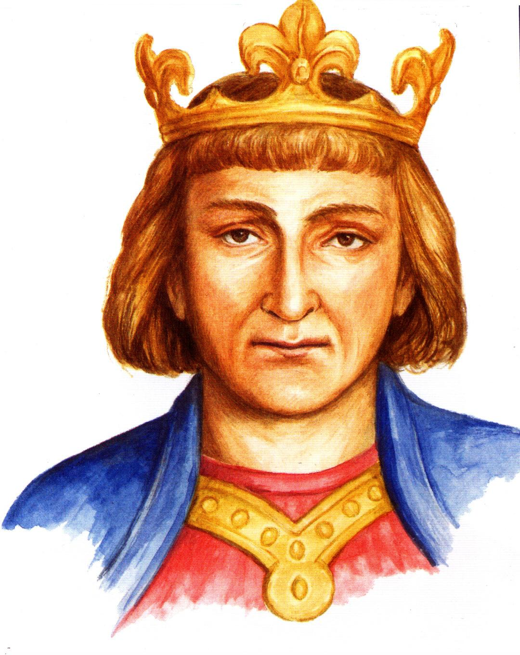

Přemysl Otakar I.(někdy kolem 1155-†1230) vláda (1192-1193, 1197-1230)

Územní rozmach za Přemysla Otakara I. byl nebývalý. Přemysl dosáhl pro Českou kotlinu velkého územního rozmachu, který s sebou ale nesl nemalá úskalí – hlavně se toto soustátí špatně spravovalo jak finančně tak vojensky. Neustálé půtky se šlechtou odváděly Přemysla z Českých zemí k řešení sporů v říši i mimo ni do papežského státu. Ono ostatně ani české panstvo nezůstávalo stranou a Přemysla dostatečně zaměstnávalo doma.
Hradský systém se začal rozpadat a velmoži si začali uzurpovat knížecí půdu pro sebe – tak se zrodili mocní Ronovci, Hrabišici, Markvartici i Vítkovci na jihu Čech. Přemysl s těmito rody bojoval silou, silou svých předků knížat. Ale nejdůležitější věc, kterou Přemysl Otakar I. získal pro České země, byla Zlatá bula sicilská. Získal jí od Fridricha II. 26.9. 1212 za vojenskou pomoc, kde mu Fridrich trvale a dědičně propůjčuje královský titul pro sebe i jeho potomky.
Přemysl dále zakládal města a pokračoval tak v kolonizaci Čech. Založených měst přesto nebylo mnoho neboť to byl velice složitý a zdlouhavý proces-tak např.
Žatec, Chrudim, Čáslav, Brno, Olomouc, Znojmo, Stará Plzeň, Kouřim. Sílila i moc církve. Za Přemyslovy vlády se situace v Čechách trochu stabilizovala a Přemysl vládl pevnou a tvrdou rukou jako ostatně všichni Přemyslovci. On ovšem vládl někdy až moc tvrdou rukou. Společně s Přemyslovým bratrem Vladislavem, když zakopali válečnou sekeru, vytlačili ostatní Přemyslovce do pozadí. Vladislav vládl jako markrabě Moravský ve shodě s Přemyslem a kryl mu záda v důležitých věcech a Přemysl se mohl soustředit na svoji zahraniční politiku. Přemysl se musel potýkat i s církví – nejdříve to byla papežská kurie, kde se bojovalo o biskupský stolec v Praze. Přemysl si totiž zvolil biskupa podle svého, aniž by dbal církevních zvyklostí. To zákonitě muselo u kurie vyvolat pozdvižení. Spor se dostal až k papeži Inocenci III. Pak udělal Přemysl další osudovou chybu. Zakoukal se do krásné mladé uherské princezny Konstancie a zapudil svoji zákonitou manželku Adletu Míšeňskou po 20 ti letém manželství. Použil k tomu právě pražského biskupa Daniela. Záminkou bylo vzdálené příbuzenství obou manželů. Neobměkčilo ho ani to, že mu Adleta dala několik potomků, včetně legitimního syna. Zkrátka si prosadil svou a v polovině roku 1199 slavil sňatek s Konstancií Uherskou. Znepřátelil si tím příbuzné své bývalé ženy míšeňské Wettiny a toto vše se vzápětí obrátí proti němu.
Přemyslovo lavírování mezi Otou a Filipem Švábským v boji o císařskou korunu také moc prostoru k manévrování nedávalo. Po varování Inocence III. chce-li, aby ho uznal právoplatným králem musí přijmout Čechy a Moravu v léno od římského císaře tj. od Oty, musel se hrdý král sklonit a přijmout. Olej do ohně přilévali také Děpoltici, vedlejší větev Přemyslovců chtivá vlády, a Přemysl musel sahat ke kompromisům. Přemyslovým hlavním cílem bylo všeobecné uznání Českého království a to se mu také nakonec po vytrvalých a urputných bojích podařilo.
10.3.1222 vydává velké privilegium české církve, kde posiluje autoritu církve, ale i zároveň autoritu svou – držba půdy, lidí = bezprostřední královská moc.
Uprostřed prosince 1230 král Přemysl Otakar I. umírá. Odešel vitální a sebevědomý vládce, který se na konci života dočkal splnění všech svých tužeb – měl pevný Přemyslovský stát, který vybředl z krizí a Přemyslovci platili za vydatné spojence a obávané protivníky. Václav jako syn a nástupce měl z čeho těžit.
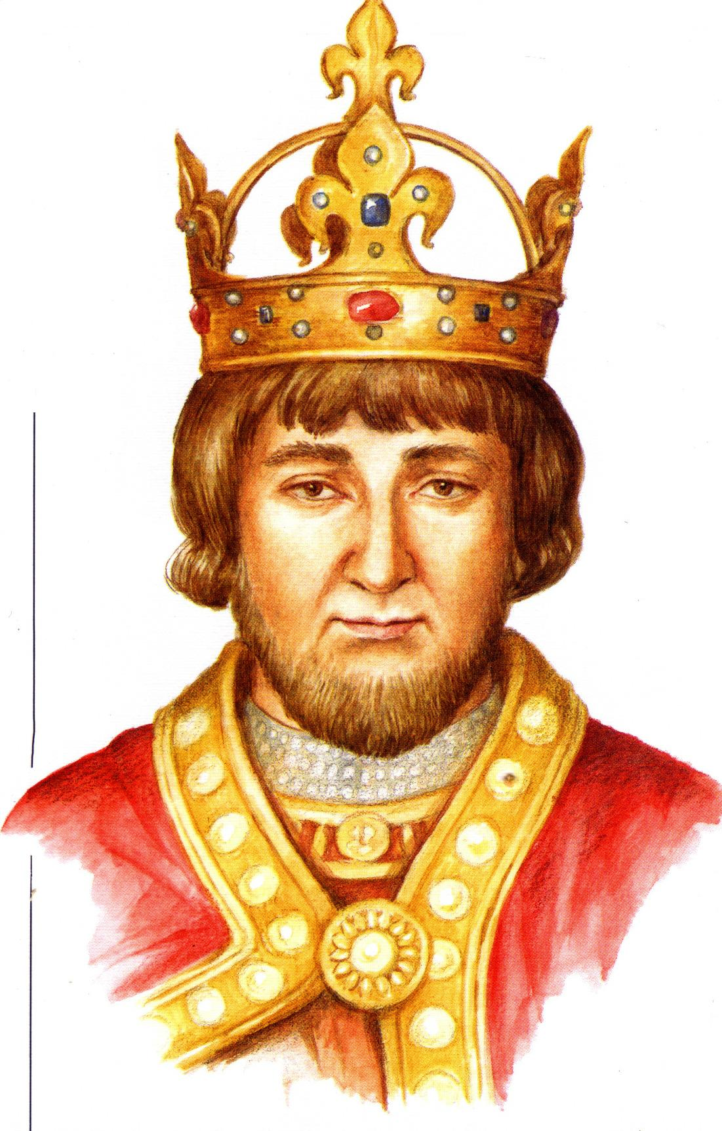
Václav I. (nar.1205-†1253) vláda (1230-1253)

První období po roce 1230 bylo ještě klidné a 25 letý Václav vládl poměrně klidně a dobře. Na Moravě vládl svárlivý a těkavý markrabě Přemysl (mladší bratr). Po skonu Leopolda IV. nastoupil na vévodský trůn Rakousko-Štýrský syn Fridrich, muž surový a nespolehlivý, jehož největší vášní byl třesk zbraní. V létě 1233 vpadl na Moravu a ovládl tu některé hrady, zde ho také podpořil markrabě Moravský Přemysl. Fridrichova nemoc vše zastavila a tak si to mohl Václav vyřídit s nezdárným bratrem – Přemysl se musel podrobit. Ale Fridrich nepřestal chrastit zbraněmi a dělat nepokoje až na něho papež uvrhl klatbu a jejím vykonáním pověřil právě Václava. Václav opět musel krotit bratra Přemysla, který uprchl k Bélovi IV. do Uher, kde se nakonec oba bratři usmířili a shoda jim pak vydržela až do Přemyslovy smrti v roce 1239.
Opět se rozhořely spory mezi císařstvím a papežstvím. Václavovi leželo hlavně na srdci blaho mladší sestry Anežky (později sv. Anežka Česká), která se snažila o založení řádu klarisek a potom křížovníků s červenou hvězdou. Papež jí neustále házel klacky pod nohy (papež Řehoř IX.). Do tohoto sporu právě zatahoval papež i krále Václava a ten musel po vzoru svého otce lavírovat mezi znesvářenými stranami.
Václav si uvědomoval i další hrozící nebezpečí a to mnohem hrozivější – Mongolské nájezdníky. Snažil se na tuto skutečnost upozornit ostatní panovníky tehdejší Evropy. Snažil se je sjednotit, ale nikdo ho neposlouchal. Všichni brali hrozbu na lehkou váhu a nevěnovali mu velkou pozornost, proto pak byli velmi zaskočeni následujícími událostmi, které se přihodily v roce 1241 v Polsku. V polovině března byla dobyta Sandoměř a Mongolské hordy táhly Polskem dál bez většího odporu až k Lehnici, kde Jindřich Pobožný shromažďoval silné vojsko a zde také došlo 9.4. 1241 k osudové bitvě. Křesťanská vojska byla poražena. Václav I. byl v té době dva denní pochody od místa bojů. Po výsledku bitvy se rychle vrátil, ale hordy Mongolů se přesto převalily přes Moravu, kterou vyplenily a vtrhly do Uher, kde se spojily s hlavním vojskem chána Batua a zde došlo další bitvě. Na konci roku 1241 po zprávě o smrti chána Ögedeje se Batu vrátil na Rus a dál na východ a tam založil chanát Zlatou hordu.
Toto všechno dokázal obrátit Albert Behaim proti císaři Fridrichovi a tvrdil, že Mongolové přitáhli na jeho pozvání. I po zvolení nového papeže Inocence IV. trvaly stálé boje mezi císařem a papežem a kurie ještě přilévala olej do ohně a mezi tím vším lavíroval král Václav I.
Moc klidu si Václav neužil ani doma. Vypuklo povstání z kruhů, ze kterých by to nečekal. Byli to hradští úředníci nižších stavů, kteří si mysleli, že dostávají málo z královských prebend a náleží jim málo půdy a dědičných výsad. Král nahrál k povstání také tím, že popřával sluchu některým oblíbencům, kteří samozřejmě z těchto pozic výhodně těžili. Byl to rod Hrabišiců, Ronovců atd.dále Boreš z Riesenburka, Ojíř z Friedberka, Havel z Lemberka (jeho žena později sv.Zdislava) a léty se toto stupňovalo. To vše vedlo až ke vzpouře, do jejíhož čela si pánové postavili markraběte moravského a mladšího syna Václava I. Přemysla, pozdějšího Přemysla Otakara II. Král Václav I. nikdy k tomuto synovi nechoval moc vřelé vztahy. Jeho oblíbencem byl předčasně zemřelý syn Vladislav. Jeho skon uvrhl krále Václava do melancholie a možná i to ho ještě více postavilo proti Přemyslovi. Povstání bylo 16.8.1249 definitivně poraženo. Svou roli zde sehrála i sestra krále Václava Anežka, která oba horkokrevné soky přivedla k rozumu. Přemysl se musel vzdát titulu mladšího krále a uklidil se na Moravu (zůstal mu pouze titul markrabě Moravský) a otec král si uvědomil, že Přemysl po něm jednou převezme královské otěže a tuto skutečnost už nemohl déle přehlížet a smířil se s ním. Václav slíbil Přemyslovi, že jeho věrné nechá na pokoji, ale toto nedodržel a většinu odbojných pánů nechal pro výstrahu a preventivně popravit. Ale postavení většiny panských rodů se tímto krokem jen upevnilo, i když autorita krále také doznala určitého úspěchu. Byl zahájen rozmach zakládání panských hradů.
Ve snaze naklonit si Václava I., vyšel Inocenc IV. částečně vstříc dlouhodobým snahám Anežky o založení řádu Červeného kříže s hvězdou a v roce 1252 se tak konečně stalo. Inocenc také osobně daroval Anežce ostatky svatých na důkaz přízně.
V roce 1252 Přemysl odráží vojska krále Bély a dojednává věrnost církvi i papeži a poslušnost králi Vilémovi. Král Václav I. náhle umírá 22.9. 1253 na dvoře v Počaplích (Králův Dvůr). Svému synovi Přemyslovi zanechal král Václav I. bohaté dědictví, České země prožívaly hospodářskou konjunkturu a Přemyslovci patřili k nejmocnějším vládcům Evropy. Ale uvnitř království to vřelo. Panské rody se vzpíraly dřívější knížecí, dnes královské autoritě. A jak ukáže Moravské pole Přemysl nebyl dostatečný taktik, aby nabubřelou a odbojnou šlechtu zvládl a ta ho ve vypjaté situaci nechá na holičkách. Ovšem sama na to také doplatí, aniž by si to ještě v tuto chvíli uvědomovala. České země se ocitnou v bezvládí a vše co Přemyslovci tvrdě , krví a zlatem budovali bude rozchváceno okolními zeměmi. To, ale až později, teď se vrátím k Přemyslovi.

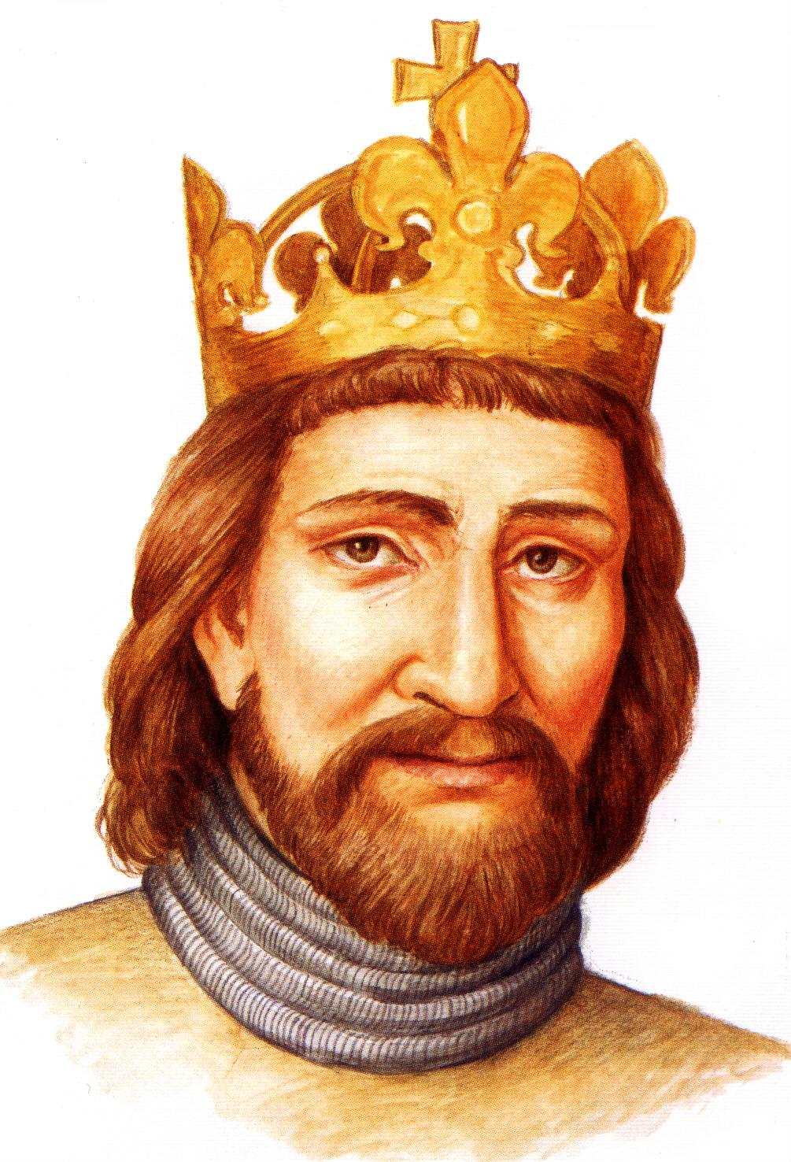
Přemysl Otakar II. (1233-†1278) vláda (1253-1278)

Přemysl Otakar II. zlatá postava našich dějin – král železný a zlatý. Lépe by se mu mělo říkat král železný a stříbrný, protože veškeré bohatství jeho i Čech bylo založeno na stříbře z Kutných hor a jiných nalezišť.
Za Přemysla vrcholí kolonizace Čech, přicházejí sem lidé z okolních zemí. Z toho plyne pro Čechy větší finanční zisk pro panovníka i šlechtu, větší rozmach hospodářství, rozvoj řemesel – ti lidé museli někde bydlet, něco jíst, v něčem chodit, v něčem vařit…Vrcholí zakládání měst. Za Přemysla se zavedla berní rula a desky zemské kam se zapisoval majetek šlechty tak i svobodných sedláků - svobodníků, ti podléhali rovnou panovníkovi. Až vláda Přemysla protkala zemi hustou sítí královských hradů a měst. Narůstala moc církve, církev ovládala veškeré vědění.
Když v roce 1253 Přemysl přebíral vládu, byl jediný mužský potomek a na něm bylo zachování rodu Přemyslovců. Ovšem Přemysl udělal něco, co by od něho nikdo nečekal. Oženil se s poslední dědičkou Babenberského panství v Rakousích Markétou. Jí v době sňatku bylo 50 let, jemu 19 a nikdo tedy nemohl očekávat, že mu Markéta dá nějaké potomky. Přemysl to udělal čistě z územních nároků na Babenberské země a tím přístup do Rakous. Ve fraucimoru Markéty byla také mladá Anežka z Kuenringu, do které se Přemysl zamiloval a měl s ní 3 děti. Říkal jí Palcéřík podle krátkého účesu vlasů.
V Rakousích měl Přemysl, ale horkou půdu. Hned v roce 1260 se schylovalo k válce a 12.7.1260 se odehrála slavná bitva u Kresenbrunnu, kde se střetlo české vojsko s uhersko- rakouským. Čeští těžkooděnci na koních rozsekali Štěpánovu lehkou Kumánskou jízdu aniž by Béla překročil řeku Moravu. Tak získal Přemysl Štýrsko a jeho moc se opět zvětšila.
Manželství s Markétou bylo stále bezdětné, pouze tři levobočci s Anežkou z Kuenringu k nimž se otevřeně hlásil a pro něž chtěl dosáhnout legitimity u papeže. Ale papež mu jeho plány zkřížil, když vydal 21.10 1260 listinu, kde sice uznal legitimitu dětí, ale upřel jim nárok na nástupnictví na trůn. To bylo to o co Přemysl usiloval pro Mikuláše. To Přemysla popudilo proti papeži a začal usilovat o rozvod, o který zprvu ani nestál. Hned na jaře nabídl sňatek vnučce uherského krále Bély IV. Kunhutě. Ovšem kurie házela Přemyslovi klacky pod nohy. Tak musel vytáhnout trumfy – sdělil kurii, že Markéta v roce 1243 vstoupila do kláštera a složila slib čistoty. Ona nezapírala, nechtěla stát mocnému choti v cestě za štěstím. Na podzim 1261 dal Přemysl prohlásit některým ze svých biskupů svoje manželství za neplatné a kurii to dal jen na vědomí. Markéta se odebrala do Rakous a tam v roce 1267 zemřela. 25.10. 1261 se Přemysl ženil v Bratislavě podruhé. Hned 25.12.1261 se nechal konečně v Praze korunovat králem a tím dosáhlo jeho štěstí skoro vrcholu – jen ten legitimní následník scházel.
Roku 1266 získal Přemysl Chebsko. Ale Přemyslova vláda nebyla poklidná. Přemysl vládl spíše ze sedla koně než z Prahy. Rozsáhlost jeho soustátí a spory mezi císařstvím a papežstvím mu nepřidalo na klidu. Musel neustále hasit spory v rozhádaných Rakousích, kde spory vyvolával Filip Sponheimský, dále tu byli neklidní uherští příbuzní. Hlavně horkokrevný Štěpán a jeho Kumáni, kteří se mermomocí chtěli pomstít za Kressenbrunn. V roce 1270 spory nabyly na gradaci a na jaře 1271 došlo k boji. Přemysl Štěpána porazil a ten ho uznal hegemonem v alpských zemích a zřekl se zrádného Filipa Sponheimského. Klid neměl být na dlouho – v roce 1272 v srpnu nečekaně zemřel král Štěpán a rozhořel se boj o poručnictví nezletilého následníka Ladislava IV. V únoru 1273 napadli Kumáni východ Přemyslových zemí a už tu byl další boj. 29.9.1273 byl ve Frankfurtu zvolen a brzy v Cáchách korunován za římského císaře Rudolf Habsburský. Přemysla, který právě válčil v Uhrách, postavilo rozhodnutí ostatních kurfiřtů před hotovou věc. Předvolební jednání probíhalo bez účasti českého krále a zřejmě i za jeho zády. Vedl je zkušený arcibiskup Werner. Otázkou je, zda Přemysl o své zvolení usiloval či nikoliv. Historikové si myslí, že se zkrátka říšská hrabata Přemysla bála. Bála se jeho narůstající moci. Mocný císař by se přece nemohl ovládat a určitě by jim šlapal po jejich, výsadách takového přece nemohou potřebovat. Musíme si přece zvolit někoho méně mocného a bohatého a hlavně neznámého, aby se lépe ovládal. Tak zvolili Habsburka (můj názor jak to asi mohlo být). Kurfiřti zašli tak daleko, že zpochybnili platnost českého volebního hlasu. Všechny tyto události už nás pomalu, ale jistě vedou na Moravské pole, k tragickému vrcholu vlády Přemysla Otakara II.
Brzy začal Habsburk Přemysla napadat, aby vrátil prý neprávem držené země – Chebsko a další a aby je od něho přijal v léno. To hrdý Přemysl nemohl dopustit, aby odevzdal svoje celoživotní úsilí do vůle Rudolfa a jeho přívrženců a čekat, jestli mu to všechno milostivě vrátí nebo ne (jako, že by mu to určitě nevrátil). Proto Přemysl trval na neplatnosti frankfurtské volby. V roce 1274 svolal Rudolf do Norimberka říšský soud, aby projednal Přemyslovu vinu. Podplacený sněm schválil všechno co Rudolf chtěl s tím, že Přemysl musí všechny sporné země vydat a navrch mu Rudolf upřel právo na Čechy a Moravu a tím de facto porušil podmínky Zlaté buly sicilské. V červnu 1275 vyhlásil nad Přemyslem říšskou klatbu. V polovině roku 1276 vyhlásil Rudolf nad Přemyslem konečnou říšskou klatbu – aberacht – což se již rovnalo vyhlášení války. Přemyslovo vojsko se soustřeďovalo koncem srpna u Teplé. Habsburská strana, ale změnila směr na Norimberk a Řezno. Drama roku 1276 spělo k vrcholu. Přemysl se s vypětím sil bránil neznámému hraběti z Habsburku – on ještě před nedávnem nejmocnější vladař Evropy. Kde je odpověď?
Přemysl vládl ve svých zemích velmi tvrdou rukou a tvrdě trestal jakoukoli neposlušnost a to se mu teď stalo osudným. Neposlušnost trestal bořením hradů odbojných pánů. 18.10.1276 dorazil Rudolf před Vídeň, tam zarazil, neboť Vídeň setrvala s Přemyslem. Odboj v Čechách, v němž vyvrcholily déle trvající rozpory krále s částí sebevědomého panstva, svázal Přemyslovi ruce úplně a nemohl doufat v nějaký vojenský úspěch před Vídní. S demoralizovaným vojskem a vzporou v zádech nemohl ohrozit říšské síly. Rudolf, i když měl také převahu, si nemohl moc vyskakovat, a proto s úlevou oba soupeři přijali v polovině listopadu mírová jednání, která byla ovšem pro Přemysla tragická. Musel se zříci prakticky všeho co do teď získal: Chebska, Rakous, Štýrska, Korutan, Kraňska, Vindické marky, Pordenone a za to mu Rudolf slíbil, že sejme říšskou klatbu a udělí mu Čechy a Moravu v léno. Uherskému králi musí vydat korunovační klenoty a zadržované hrady. Dále Přemysl požadoval po Rudolfovi, aby ušetřil Vídeň a to mu Rudolf slíbil. Přislíbil dceru českého krále Kunhutu Rudolfovu synovi Hartmanovi a Přemyslův syn Václav byl přislíben za ženicha některé z dcer Rudolfa. Brzy po tomto ujednání se Přemysl dostavil 25.11.1276 do Rudolfova ležení, aby se pokořil a přijal Čechy a Moravu v léno. Vláda Přemysla Otakara II. v alpských zemích skončila.
Klid, ale neměl trvat dlouho. Přemysl se po návratu do Čech snažil uklidnit domácí poměry. Země zmáhaná odbojem Vítkovců – zejména Borešem z Riesenburka. Král, ale nemohl naplno zakročit, ruce mu svazovala Vídeňská smlouva. Ovšem Rudolf si z toho těžkou hlavu nedělal. Neustále vyvolával pohraniční spory a hraniční šarvátky. Až to v roce 1277 hrozilo přerůst v novou válku. Zpupní Vítkovci vedení Závišem z Falkenštejna nepolevovali v nájezdech na královské zboží a odmítali uznat jeho svrchovanou autoritu v zemi. S Rudolfem v zádech si dovolovali stále více. Marně Přemysl poukazoval na jejich přehmaty, stále pokračovaly hraniční nesrovnalosti. Nahromaděné nesrovnalosti měla řešit tzv. Dodatková smlouva z 12.9.1277, která měla upravit vztah českého krále k říši. Upřesňovala Zlatou bulu sicilskou a Přemysl tam vnutil odstavec o nedotknutelnosti hranic Českého království. Dceru Kunhutu dal zavřít do kláštera. Přemysl byl ochoten vše dodržovat, o druhé straně se to však říci nedá – Habsburk si dělal co chtěl. Tak Přemysl konečně na konci roku 1277 zpupné Vítkovce potrestal, Boreše popravil a popraveni byli i jiní páni. Záviš se zachránil útěkem za hranice. Rudolf samozřejmě nezasáhl, proč také, nebude si přece pálit prsty za cizí.
Přemysl uzavíral spojenectví s Piastovci ve Slezsku a Krakovsku. Znovu se navazovaly svazky s braniborskými Askánci, obnovoval styky s míšeňskými Wettiny a vévodou bavorským Jindřichem. Jen v Uhrách se styky nepodařilo navázat, Ladislav byl tvrdošíjný a stál při Rudolfovi. V Rakouských zemích už začali pociťovat Habsburkovu vládu a Přemyslova „tyranie“ bledla v porovnání nových daní a finančního šroubu Habsburka. Rakouská šlechta začala pozvedat hlavu a rozpomínat se na českého krále – Jindřich z Kuenringu, Vídeňský patricij Paltram a další, ale byli udáni a odsouzení ke ztrátě majetku a hrdla v nepřítomnosti. Přemyslovi tato podpora zvedla sebevědomí. Počátkem léta 1278 se rozhořely nové pohraniční nepokoje a obě strany, aniž by s pokusily o smírné jednání, se hotovily k sbírání vojska. Na jedné straně Rudolfův syn Albrecht a na druhé nelenil ani Přemysl. Aby získal prostředky k najímání posil, Přemysl prodával a zastavoval královské statky a některými ústupky se snažil nabýt větší přízně české šlechty. Koncem června se Praha loučila se svým králem, který jel vstříc své poslední osudové bitvě. Přemysl jel do Brna, kde se měl počátkem července setkat se zbytkem vojska. Jen liknavě a neochotně dorážely panské čety i skupiny zahraničních účastníků. Přestože se vojsko ještě nesešlo celé, vydal se koncem července Přemysl přes rakouské hranice. U Hainburku na Dunaji se shromažďovala zemská hotovost z Rakous a alpských zemí – Rudolf byl ve Vídni. O něco později překročilo uherské vojsko tok dolní Moravy a když se to dozvěděl Přemysl, rozložil svůj tábor na Moravském poli nedaleko vsi Jedenspeigen, kde jen nevysoké pahorky lemovaly rovinatý terén, příhodný pro útok těžké jízdy. Když se Rudolf i Ladislav hnuli na sever, našli už cestu zatarasenou. Mezi soupeři ležela jen vesnička Dürnkrut – Suché Kruty. Několik dní ležela vojska proti sobě. Šiky habsbursko-uherské převyšovaly počtem vojska česká.
Nastalo ráno 26.8.1278, den sv. Rufa, vojska se připravila k boji. Habsburk ukryl 50-60 rytířů pod vedením Ulrycha z Kapellu nepozorovaně na pravém křídle českého vojska, oproti Přemyslovi, který šikoval vojsko dle starých rytířských zvyklostí na silový přímočarý boj bez veškeré lsti. Došlo k lítému boji, který se po chvilce začal klonit na českou stranu. Rudolf spadl z koně až ho pohotový rytíř Walter z Ramswagen zvedl na jiného a vyvedl z bezprostředního nebezpečí. Později se bude tvrdit, že Rudolfa skolil vrah najatý Přemyslem. (Taková blbost, Přemysl takové štěstí neměl!). V tom se chystala do boje třetí odpočinutá část českého vojska, ale do zad jim vpadl Ulrych z Kapellu ukrytý v lese. Do železa zakutí jezdci nevěděli co se děje, padali jeden přes druhého a nastal neskutečný zmatek. Milota z Dědic se jim snažil jet obloukem na pomoc, ale někteří si vyložili jeho manévr jako že utíká a začali křičet „prchají, prchají“ to celý chaos jen dokonalo a zbytek vojska se rozprchl a nebohý Přemysl zůstal v boji jen s hrstkou věrných. Když se probral z bezvědomí a dával se zajmout, tak ho rozdivočelí rakouští páni ubili i když Rudolf nařídil, že má být jeho život ušetřen. Do zajetí se dostal také Přemyslův syn Mikuláš, vévoda Opavský, který usiloval o vydání otcova těla k řádnému pohřbu.
Moravské pole znamenalo pro České země tragédii, která měla dalekosáhlé následky, kdy se země budou svíjet v občanské válce a v bojích o moc. Slabá královna Kunhuta selže v udržení moci pro svého syna Václava II. Českou zemi rozchvátí cizí vojska a nastane zlá doba. Pak budou páni hořce litovat, že na Moravském poli nebojovali na plno a že se za Přemysla nepostavili tak jak měli. Přemysl měl nesporně svoje chyby, že neuměl vyjít se šlechtou, že nebyl dostatečný taktik, ale snažil se pro České země udělat maximum i za cenu velkých osobních ztrát. Ta poslední ho vlastně stála život. A to si čeští páni dostatečně neuvědomovali a nedokázali ochránit ani jeho syna Václava II. Jim osud státu – království nikdy neležel na srdci tak jako Přemyslovi, oni si šli pouze za svým vlastním prospěchem a nikdy se nedokázali semknout, proto stál nakonec panovník na Moravském poli osamocen jen s hrstkou věrných ve svém boji. Václav bude mít ještě velmi těžkou pozici, než si vydobude svoje místo na kolbišti dějin a hlavně než zkrotí českou šlechtu.

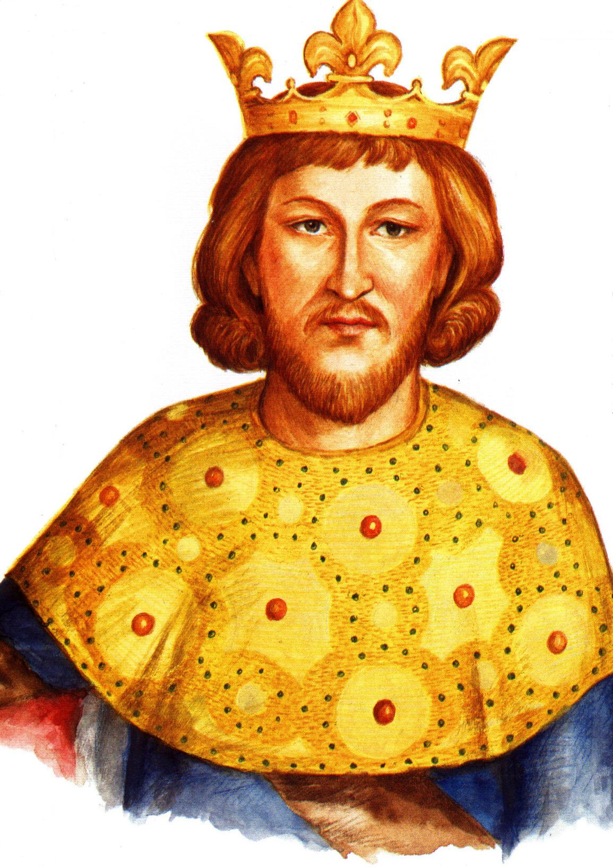
Václav II. (27.9. 1271-†21.6.1305) vláda (1278-1305)

Po smrti Přemysla slabá královna Kunhuta neměla dost sil ani politického přehledu, aby udržela České království pro svého syna Václava II. Zem se svíjela ve zmatku, zpupná šlechta rozchvacovala královské zboží. Poručnictvím nezletilého Václava určil zesnulý Přemysl Otu Braniborského a ten neváhal okamžitě přitáhnout do Čech. Kunhuta se také obrátila na vítěze od Moravského pole Rudolfa. Oba soupeři se střetli u Kolína, kde se obě strany dohodly. Rudolf si nechá Moravu a Ota si nechá Václava a to oba na dobu 5 let. Roty Braniborů plenily Čechy. Někdy v druhé polovině února 1279 byla v noci násilně Kunhuta i s dětmi dopravena na Bezděz. Královna podnikla několik vyjížděk se souhlasem stráží aniž by utekla. V květnu sňal konečně Rudolf z Přemysla klatbu a tak mohlo být jeho tělo vydáno do Čech k pohřbu. Královna mu vyjela v ústrety a setkala se s ním ve Znojmě, kde byl v klášteře minoritů pohřben na několik let. Královna se už do Prahy nevrátila, odebrala se na svůj uděl na Opavsko, kde byl ovšem i Mikuláš vévoda Opavský, který svoji macechu zrovna dvakrát nemusel. Kunhuta Václava klidně nechala v Otových rukou a vedla s ním jen slovní boj. Mezi tím Braniboři odtáhli z Čech a Václava vzali s sebou a věznili ho v Žitavě.
V roce 1281 konečně českým pánům došlo, že takhle to dál nejde a začali vyjednávat s Braniborem o vrácení Václava zpět do Čech. Jednání vedl biskup Tobiáš. Celý zbytek roku se vedla jednání o výši výkupného a dalších věcech, nakonec se vyjednala suma 15 tisíc hřiven stříbra, ale ani potom se Branibor nezříkal poručnictví zcela. Když konečně mladý Přemyslovec znovu vstoupil na českou půdu, byl zakrátko odvezen nazpět, neboť panstvo odmítlo plnit zvýšené Braniborovy nároky. Vyjednávání pozvolna ustávalo, neboť další hrozná rána se řítila na Čechy – hladomor. V roce 1282, když po neúrodě předchozího roku vypukl hladomor a epidemie – lidé mřeli po stovkách a tisících. Teprve rok 1283 zmírnil tyto útrapy. A lidé s dychtivostí hleděli na návrat právoplatného dědice trůnu. Bylo 23.5.1283, když Václav II. slavně vjel do Prahy. Co zdědil: vypálená města i vesnice, zdecimované obyvatelstvo, ztenčený královský majetek a zpupnou šlechtu, odtrženou Moravu a Kladsko a kruté územní výminky chamtivého Branibora, to vítalo mladého krále. To byl panečku majetek! Král: nedospělý, ještě chlapec, chatrného zdraví, který nemůže vládnout sám = smrtící kombinace, co s tím?
V jeho jméně tedy vládla klika kolem biskupa Tobiáše a Purkarta z Janovic. Ovšem ne na dlouho. Kunhuta na Opavsku také nelenila. No spíše Záviš z Falkenštejna nelenil a chopil se příležitosti. Jak jsem již uvedla výše, Opavsko patřilo také vévodovi Mikulášovi, který se sem vrátil ze zajetí a s Kunhutou se zrovna nemuseli. Kunhuta se zakoukala do krásného Záviše a udělala ho svým purkrabím a průšvih byl na světě. Měli spolu syna Jana. Mladý král ovšem toužil po matčině pohlazení, které mu bylo tolik let upíráno, a proto matce vše odpustil a povolal ji i se Závišem zpět do Prahy. A kolo osudu se začalo točit jak se Václavem, tak hlavně se Závišem, který přičichl k moci. Záviš začal ovlivňovat mladého krále, postupně nahradil dřívější Tobiášovce svými lidmi, tj. Vítkovci, ale nic nemá trvat věčně a pýcha přechází pád, tak i na Záviše dojde. Napětí mezi Závišem a Habsburkem vyvrcholilo na počátku roku 1285, kdy v říšském městě Chebu slavil Václav svatbu s dcerou Rudolfa, Gutou. Záviš Kunhutu a Václava doprovodil k hradbám, ale hradby nepřekročil. Další osudovou chybu udělal Záviš v květnu 1285, kdy si královnu Kunhutu vzal s požehnáním Václava II. za ženu, ale neradoval se dlouho, v září Kunhuta umírá (z neznámých příčin asi souchotiny nebo leukémie). Sotva Václav oplakal matku, už táhl se Závišem v čele vojska na Moravu zpacifikovat lapky. Úspěšné tažení skončilo v únoru 1286 v Brně, kde Václav přijal hold a slib moravské šlechty do svých rukou.
Když konečně Václav ohlásil korunovaci, uvolil se Rudolf konečně poslat Gutu do Čech. Václav jí jel naproti do Kadaně. Na počátku července 1287 přivítala Praha královský pár, ale z korunovace sešlo. Zatím Záviš kul plány, na novou manželku z královské krve na nikoho menšího nemyslel. A vyhlédl si Arpádovnu, sestru Ladislava IV. Alžbětu. Co na tom, že už nebyla nejmladší a byla v klášteře - to je jen detail. K Uherskému dvoru se vypravil koncem roku 1287 a aby zvýšil lesk, přivlastnil si titul Opavského vévody, který patřil Mikulášovi. (No však on mu to Mikuláš spočítá i s úroky). Bohatě obtížené vozy jeho svatebního průvodu v sobě skrývaly mnoho cenností, ale výprava daleko nedošla. Na úpatí Železných hor ji očekával pan Heinnman z Lichtenburka, přepadl je a všechno jim sebral. Záviš utekl do kláštera v Opatovicích. Ani to ho nepoučilo, vypravil novou výpravu. Svatba na Ladislavově dvoře se konala za divokých a podivných okolností a za asistence Ladislavových Kumánů. Záviš tu setrval několik měsíců a až v létě 1288 se vrátil do Čech i s novomanželkou. Dlouhý pobyt mimo Čechy pracoval proti němu. Manželka Václava II. Guta ho nenáviděla a tak Václava popichovala proti němu a další pánové také Václavovi našeptávali, že ho chce Záviš zradit. Ten zatím zaslepen láskou nic nepozoroval a když mu jeho Alžběta porodila syna chtěl sezvat na křtiny všechny významné pány včetně Ladislava. Václav v tom tušil nějakou zradu a nechal Záviše zatknout. Vítkovci se ho pokoušeli osvobodit a vzbouřili se. Král, aby je zpacifikoval, vozil Mikuláš Záviše od jednoho Vítkovského hradu ke druhému a oni se vzdávali. Jen Vítek na Hluboké nevěřil, že Záviše popraví tak ve své vzpouře vytrval a Mikuláš svou výhrůžku také splnil. Záviše popravil přiostřeným prknem jako cizoložníka. Tak skončil krásný a ctižádostivý Záviš z Falkenštejna.
Právě tito největší zatvrzelci nabízeli českou korunu vratislavskému knížeti Jindřichovi IV. – neslýchaný čin. Když chtěla opozice změnu na českém trůně, tak vždy dosazovala jiného Přemyslovce. Jindřich byl Přemyslovec alespoň po babičce. Jindřich nabízenou poctu neodmítl, ale podmiňoval ji podporou uherského krále Ladislava IV.. Nenadálá shoda okolností zasáhla ve prospěch českého krále Václava II., když oba Jindřich i Ladislav v krátké době zahynuli násilnou smrtí. Osud zasáhl ve prospěch krále Václava. Václav proto do svých služeb povolal diplomata Arnolda biskupa v Bamberku a současně hledal větší oporu u tchána. Rudolf mu vyhověl a poslal do Čech svého syna a houf vycvičených vojáků na zkrocení českých panů. Leč Rudolf mladší záhy po příjezdu do Čech umírá. Václav toho velmi litoval, neboť si mladého Habsburka oblíbil. Nechal ho proto pohřbít na Pražském hradě.
Teď mohl Václav rozvíjet svoji politiku. Václav se dokázal obklopit šikovnými rádci a jeho ctižádost ho hnala kupředu. To jediné ho spojovalo s jeho slavným otcem Přemyslem. Jinak se nerad účastnil bitev, neměl je rád. Měl chorobný strach z koček, zvonů a bouřek, kdy se zavíral do schránky s ostatky svatých. To vše se přičítá tomu, že vyrůstal bez matky ve vojenském zacházení, kdy mu nebylo poskytnuto to, co dítě potřebuje – matčino pohlazení, něžná náruč a láska, ale byl obklopen hrubým chováním, rykem zbraní, nedostatkem, chladem, tmou, to dítěti opravdu k psychické pohodě nepřidá (můj názor). Přidá-li se k tomu nedostatečná strava tak tu máte podlomené zdraví. Takže se nelze divit problémům, jaké král měl. Jinak měl král bystrý úsudek a dokázal se obklopit šikovnými mozky, kterých dokázal využít ke svému prospěchu. A toto všechno využíval k hospodářskému rozkvětu českých zemí, ale i to ho posléze dovedlo k finančnímu bankrotu země, když chtěl dosáhnout co největšího územního rozmachu Českých zemí. Chtěl pro syna Václav III. získat korunu Uherskou i Polskou a to finančně vysálo České království do té míry, že synovi zanechal dluhy, ale to až později.
Václavovi II. nemůžeme upřít jedno, že se snažil o to, co se nepovedlo ani jednomu Piastovci, totiž sjednotit Polsko pod jednoho panovníka a jednu korunu. Václavovi se to na konec po urputných bojích na krátký čas povedlo a nebýt jeho předčasné smrti byl by tento panovník dokázal ještě mnoho velkých věcí, kde by možná předčil svého otce Přemysla. On totiž uměl najít společnou řeč s českým panstvem i když to nebylo jednoduché. Václavovi pomáhali hlavně české groše, které v Evropě platily za tvrdou měnu a on toho uměl náležitě využívat a hlavně chytré mozky, které mu sloužily.
Král Václav II. zemřel po velkých útrapách na souchotiny 21.6.1305, kdy Václava vyčerpaly události předchozího roku. Boje s Habsburkem, kdy chtěl svého syna ušetřit tvrdých bojů a snažil se mu vyjednat co nejlepší pozice. Václavovi nebylo ještě ani 34 let, když zemřel. Přesto se lidem zdálo, že zemřel úctyhodný kmet, neboť na trůn dosedl jako malé dítě a vykonal velké činy. Václav především dbal na hospodářský rozkvět země, kodifikaci práva, snahy o založení univerzity svědčí, že vladařské poslání pojímal se vší vážností. Kromě většího počtu levobočků a několika dcer zanechal po sobě král Václav II. jednoho legitimního syna Václava III. jež si už odehrál nepříliš úspěšnou vladařskou předehru v Uhrách.

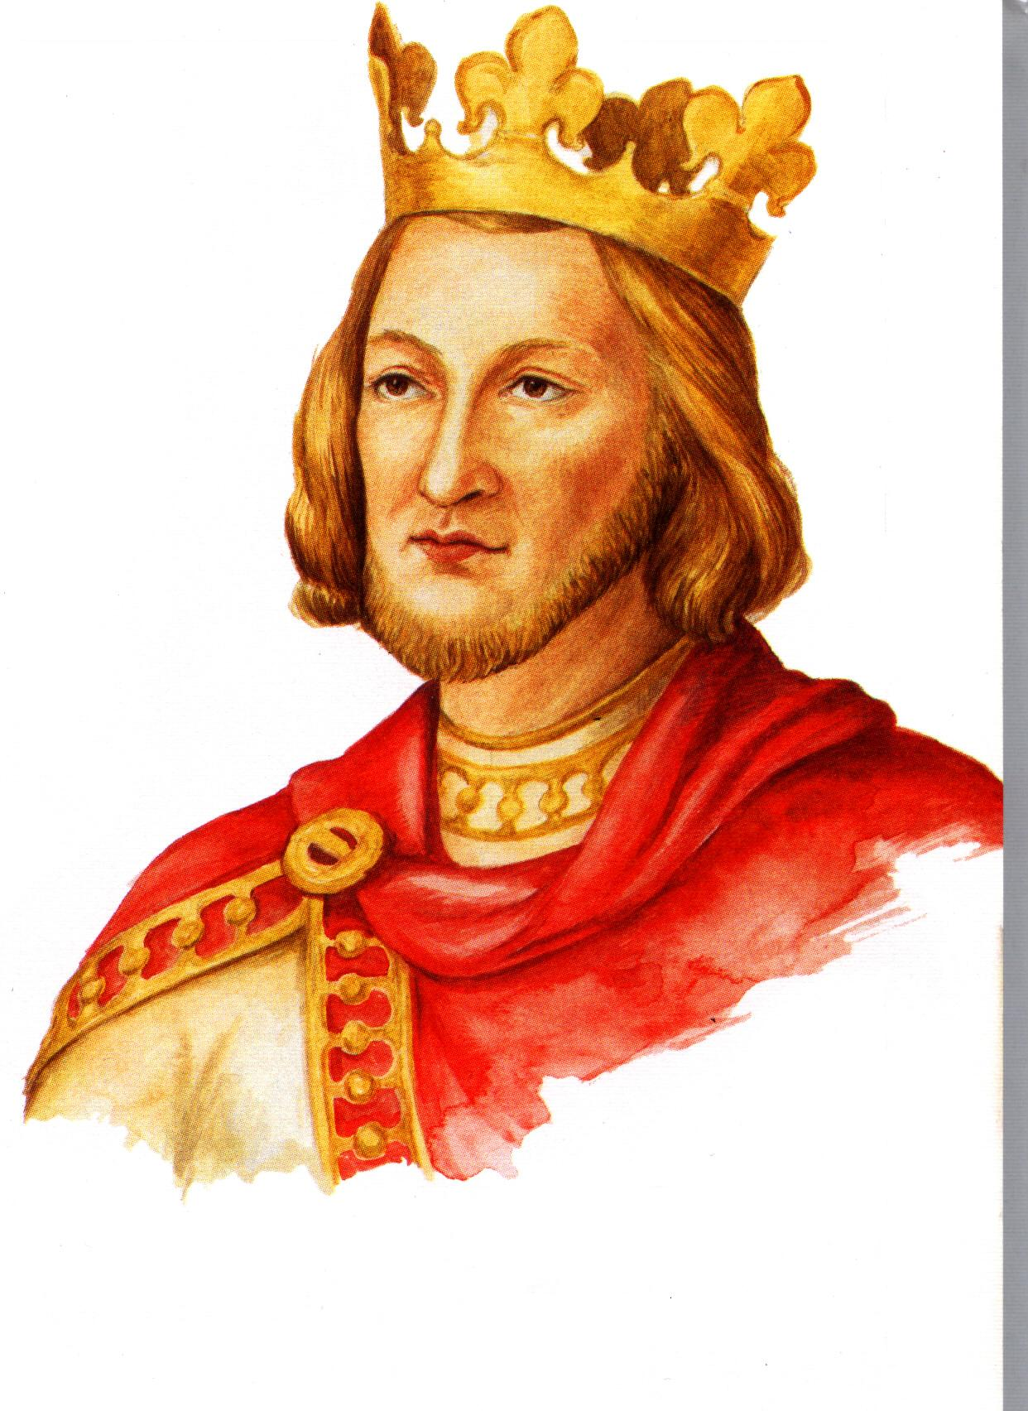
Václav III. (6.10.1289-†4.8.1306) vláda (1305-1306)

Mladý panovník zatím meškal v nespoutaných radovánkách a pitkách, kterých dokázala opět ke svému prospěchu využít chamtivá česká šlechta k rozkrádání královského zboží. Mladý panovník nepopřával sluchu vzdělaným lidem tak jako jeho otec, ale svým kumpánům v pitkách, kteří z něho v opilosti mámili hrady a statky. Donutili ho ke sňatku s nevýznamnou kněžičkou Violou Těšínskou. Mezitím Václav ztratil Uhry a v Polsku začal Vladislav Lokýtek podněcovat k povstání – cítil příležitost, jak by se sám mohl zmocnit Polské koruny, když už zde nebyl silný Český král Václav II., aby ho klepl přes prsty. Mezi tím se v Čechách mladý král Václav III.vzpamatoval a jal se bránit alespoň Polskou korunu. Na jaře vyhlásil v Čechách i na Moravě zemskou hotovost a chystal se k vojenskému tažení do Polska. Ale byl zklamán, šlechta se s nelibostí a liknavostí podrobovala příkazům k tažení. Takhle přijímat od krále hrady to je jiná, ale vystrojit vojsko na vlastní náklady!!! Oj, oj to bolí. A když jde do tuhého, kamarádi od korbele jdou stranou a jak jde o peníze, to se nezná bratr!!! Teprve teď Václav začal popřávat sluchu bývalým rádcům svého otce, říká se, že prý káravá slova opata Zbraslavského kláštera Konráda nad hrobem jeho otce přivedla mladého krále k rozumu. Spíše, ale nedostatek financí a nezájem šlechty mu otevřely oči. Nadaný mladík si nakonec uvědomil hrozící nebezpečí a možná by i dosáhl otcova i dědova lesku, ale kola tragického osudu se začala točit a nic je nemohlo zastavit.
Výprava v červenci vytáhla z Čech. Vládu svěřil Korutanskému vévodovi Jindřichovi, manželovi své sestry Anny. Výprava dorazila do Olomouce. Tady se Václav ubytoval v děkanském domě v obvodu starého olomouckého hradu; dům byl již delší dobu pronajat vysokému moravskému úředníkovi Albrechtovi ze Štemberka. Když král v letním horku malátně odpočíval osamocen v pokoji na lůžku, někdy časně odpoledne 4.8.1306 přistoupil k němu neznámý vrah a bezbranného krále ubodal k smrti. Těžce zraněný Václav nenabyl vědomí a hlubokým ranám vzápětí podlehl. Dodnes není jasné, kdo vraždil. Prý Konrád z Botenštejna, který hned po činu vyběhl z paláce s krvavým nožem v ruce – stráž ho ihned na místě zabila a niž by ho vyslechla. Tato hypotéza stojí celá na vodě. Proč by vrah vybíhal s nožem v ruce z paláce přes stráže? Taková blbost, když mohl vyskočit nepozorován oknem? V tom měl prsty určitě někdo jiný, ale to už se asi nikdy nedovíme. Buď se bála česká šlechta, nebo polská šlechta nebo se domluvili společně, to jsou jen spekulace. Ať to bylo jak chtělo, Václavem III. vymřeli Přemyslovci po meči a tím skončila jedna ryze česká dynastie, která tu vládla od Bořivoje (†889) do Václava III.

Použitá literatura:
Josef Žemlička: Století posledních Přemyslovců (český stát a společnost ve 13. století), vydalo nakladatelství Panorama 1986 11-037-86

V textu jsou použity citace z knihy Století posledních Přemyslovců bez, kterých by celý text ztratil na kontextu a souvislostech. A dále jsem se pokusila i o některé svoje názory a hypotézy jak noho k některým skutečnostem dojít.

